Úkol na týden 15. -19. 3. 2021

**ZMĚNA TEPLOTY VZDUCHU V PRŮBĚHU DNE.**

**Termograf - přístroj na zaznamenávání teploty**

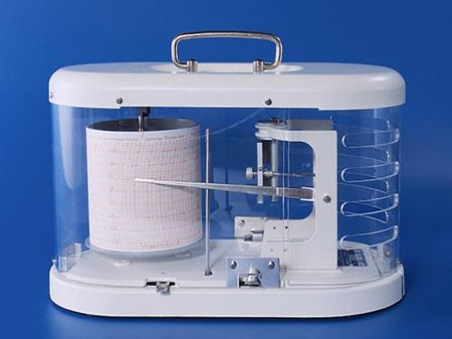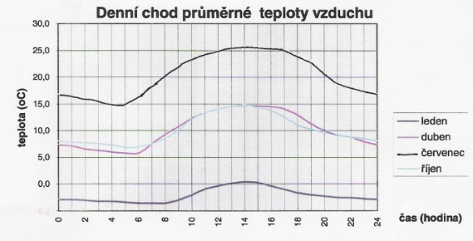

**Termogram záznam teploty na papíře nebo v PC**

Průměrná denní teplota vzduchu se potom vypočítá tak, že se sečtou teploty naměřené v 7 a 14 hodin, k nim se přičte dvojnásobek teploty získané ve 21 hodin a součet se vydělí 4.

**Úkol:** Budete měřit teplotu libovolným teploměrem v průběhu dne a výsledky zapisovat do tabulky.

|  |  |  |  |  |  |  |  |
| --- | --- | --- | --- | --- | --- | --- | --- |
| hodina | 8.00 | 10.00 | 12.00 | 14.00 | 16.00 | 18.00 |  |
| teplota °C |  |  |  |  |  |  |  |

Hodnoty můžete přidat, ale toto je minimum. Pak narýsujete graf podobný uvedenému vzoru. (Kdo je dobrý v práci s PC udělá to v excelu. Je to nejrychlejší a bezpracné.) Vyberte si libovolný den, do příští vyučovací hodiny, a výsledky práce pošlete na slovacek@zssmetanova.cz